*ПРОДУКТЫ ПИТАНИЯ*

***АРТИКУЛЯЦИОННАЯ ГИМНАСТИКА:***

1. Жуём твёрдую морковь (имитация жевания).
2. Кипятим чай (надувать обе щёки одновременно).
3. Пирожок (рот открыт, губы в улыбке. Положить

«широкий» язык на нижнюю губу. Поднять и свернуть язычок в «трубочку».)

***РЕЧЕВАЯ ЗАРЯДКА:***

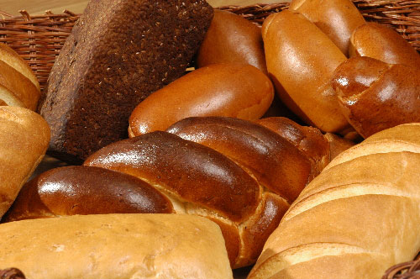Проговаривание загадки вместе с ребёнком:

*Я пыхчу, пыхчу, пыхчу,*

*Больше греться не хочу.*

*Крышка громко зазвенела.*

*- Пейте чай, вода вскипела!*

***РАЗВИТИЕ МЕЛКОЙ МОТОРИКИ:***

Выполнить действие в соответствии с

содержанием стихотворения:

Мышка зёрнышко нашла

И на мельницу снесла (*ходьба*).

Намолола там муки (*сжимание – разжимание кулаков*),

Испекла всем пирожки (*растереть ладошки*):

Мышонку – с капустой (*сгибание мизинца*).

Мышонку – с картошкой (*сгибание безымянного пальца*),

Мышонку – с морковкой *(сгибание среднего пальца*),

Мышонку – с морошкой (*сгибание указательного пальца*).

Для большого толстяка

Все четыре пирожка:

С капустой, с картошкой,

С морковкой, с морошкой (*сгибание большого пальца*).

***РАЗВИТИЕ ЛЕКСИКИ***:

Посетите магазин вместе с ребёнком и познакомьте его с названиями различных продуктов. Закрепите в словаре обобщающее понятие «продукты питания». Найдите в магазине:

* Молочные продукты – сыр, густая сметана,

вкусный творог, фруктовый йогурт, кефир, холодное молоко, простокваша;

* Мясные продукты – свежее мясо, колбаса, сосиски,

рыбные котлеты;

* Мучные продукты – макароны, сухари, бублики,

домашнее печенье, пышный хлеб, тесто.

***РАЗВИТИЕ ГРАММАТИЧЕСКОГО СТРОЯ РЕЧИ:***

***Во время совместного времяпрепровождения спрашивайте детей (требуйте полного ответа):***

* Из чего котлеты? (предлог «из» - из рыбы...).
* Что приготовили? (приготовили пюре, чай).
* Что съел кот? (рыбу).
* Чем будешь кормить? (кашей, супом).
* С чем бутерброд? (предлог «с»: с сыром, с колбасой).
* Разложи продукты (предлоги «в», «на» - в шкаф, на полку, в холодильник).
* Составь меню (предлоги «из», «с», «на» - каша на молоке, с изюмом, бульон из курицы).

***РАЗВИТИЕ СВЯЗНОЙ РЕЧИ:***

Расскажите ребёнку и попросите пересказать, как и из чего готовить его любимое блюдо.

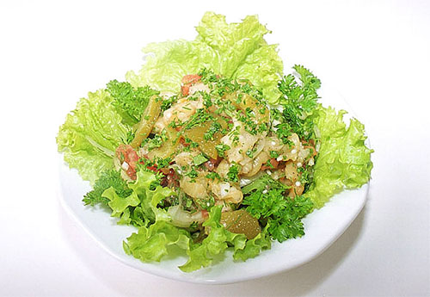 Вместе с ребёнком подумайте над значением выражения:

* выжатый лимон;
* выжать соки;
* слюнки потекли;
* кормить завтраками.

